欢迎继续我们的学习。

接下来我们还要再添加一个动画，也就是玩家的死亡动画。

使用死亡动画

在这个游戏中，只有在Idle状态下才可能死亡（地面上）。不过假定玩家可以在任何状态下死亡，那么可能大家首先想到的就是创建一个Death状态，然后将所有的状态都和它关联在一起。虽然这也是一个选项，但是会让整个视图变得异常混乱。

解决的方法之一就是使用Blend Poses by bool节点。该节点可以基于输入的布尔值在两个动画之间进行切换。



在创建该节点之前，首先需要一个变量保存玩家的死亡状态。

检查玩家是否已死亡

返回ABP_Muffin ，创建一个布尔变量，将其命名为IsDead。

然后切换到Event Graph，在Sequence节点上添加一个新的pin端口，然后添加如下图中的高亮节点：

这样就可以让IsDead变量的值跟玩家的死亡状态绑定起来。

接下来将使用Blend Poses by bool节点。

使用Blend Poses by Bool Node

切换到Anim Graph视图，然后添加SK_Muffin_Death动画。选中该动画，然后在Details面板中取消勾选Loop Animation属性。

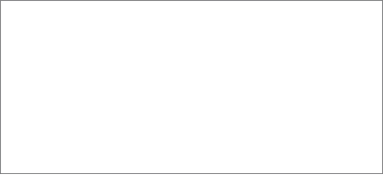

这样就可以保证死亡动画只会播放一次。

接下来创建一个Blend Poses by bool 节点。

选中该节点，在Details面板中的Option部分勾选Reset Child on Activation属性。

因为死亡动画只会播放一次，因此该选中可以确保动画在回放前重置。

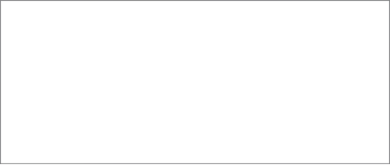

最后添加IsDead节点，然后使用下图的方式创建连线：

现在当IsDead为true时，就会播放死亡动画。如果IsDead为false，就会播放Locomotion状态机的当前动画。

点击工具栏上的Compile按钮，然后关闭ABP_Muffin。

回到主编辑器，点击Play按钮来测试新的死亡动画。

好了，关于动画的内容就到这里结束了。



完整的项目请参考这里。

关于动画的更多知识，请参考官方网站：

[Skeletal Mesh Animation System](https://docs.unrealengine.com/latest/INT/Engine/Animation/)

在下一部分的内容中，我们将学习如何给游戏添加音乐和音效。

让我们下一课再见~

讨论群-笨猫学编程QQ群：

375143733

答疑论坛：

<http://www.vr910.com/forum.php?mod=forumdisplay&fid=52>

知乎专栏：

<https://zhuanlan.zhihu.com/kidscoding>

新浪博客:

<http://blog.sina.com.cn/eseedo>

Github:

<https://github.com/eseedo>

个人网站：

<http://icode.ai/>